Salade de coco de Paimpol, Baba Ganoush et huile de coriandre

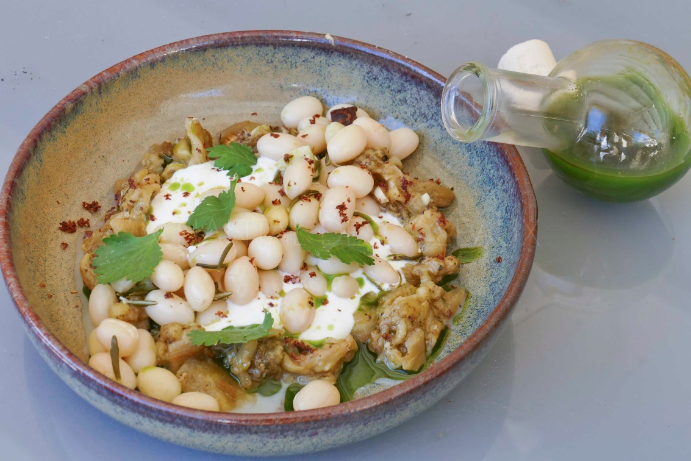

Ingrédients (pour 4 personnes):

400 g de coco de Paimpol écossés (ou autres haricots blancs), 1 gousse d’ail, thym ou romarin, étoiles de badiane
Baba ganoush: 2 aubergines, 1 citron, 1 gousse d’ail, huile d’olive, 2 cuil. à soupe de tahini
Huile de coriandre: 15 cl d’huile neutre, 1/2 botte de coriandre
2 yaourts grec
Préparation:

Préparer le baba ganoush : couper les aubergines en 2 dans le sens de la longueur. Inciser grossièrement la chair avec un couteau, enduire d’huile d’olive, assaisonner (éventuellement quelques épices). Cuire 40 minutes au four à 200 °C, la chair doit être très tendre.
Retirer la chair avec une cuillère. Ecraser avec une fourchette, ajouter le jus de citron, le tahini, ail, sel et poivre et mélangez ; lier éventuellement avec un peu d’huile d’olive.
Huile de coriandre: Mixer la coriandre avec l’huile ; filtrer et réserver.

Mettre les haricots dans une casserole avec la gousse d’ail épluchée, avec romarin et étoiles de badiane (j’ai aussi ajouté un piment).
Couvrir d’eau et cuire pendant environ 30 minutes en maintenant la température juste en dessous de l’ébullition (goûter et ajuster le temps). Ne pas saler l’eau pour éviter que les haricots éclatent.
Laisser refroidir ensuite dans l’eau de cuisson pour éviter qu’ils ne flétrissent.
Dans les assiettes individuelles (ou dans un grand plat), disposer une couronne de baba ganoush. Déposer ensuite une cuillerée de yaourt puis les coco de Paimpol égouttés et assaisonnés.

Arroser d’une cuillerée d’huile de coriandre, ajouter quelques feuilles de coriandre fraîche et râper une étoile de badiane sur le dessus.

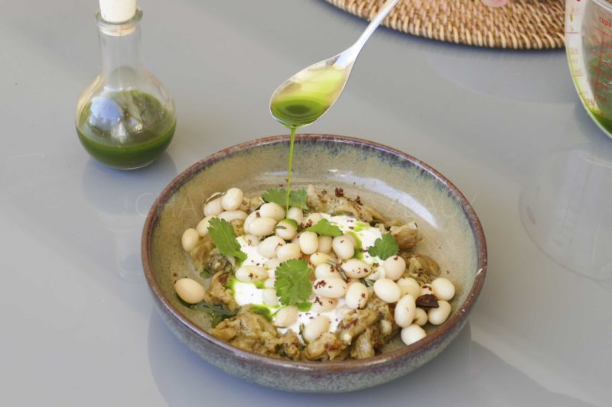

www.assiettesgourmandes.fr

